

**28 Ekim 2022**

**Araştırma Notu 22/264**

**SEKTÖR İSTİHDAMLARINDA ÇARPICI GELİŞMELER VE YENİ GÜNDEM**

**(2005-2022)**

**Haluk Tükel[1]**

**Yönetici Özeti**

Son yıllarda ekonomik büyümede yaşanan nicel ve nitel çalkantılara ve kaynak tahsisindeki tercihlere bağlı olarak toplam istihdam düzeyinde, özellikle de sektör istihdamları düzeyinde büyük dalgalanmalar ve dikkat çekici farklılaşmalar ortaya çıkmıştır. 2014-2018 döneminde dengeli bir seyir izleyen istihdam artışlarını uzun dönem trendi olarak kabul edersek küresel kriz öncesinde yüksek verimlilik artışlarının önemli katkıda bulunduğu yüksek büyüme istihdam artışlarını toplamda düşük bir tempoda tuttuğundan istihdam seviyesi uzun dönem trendinden uzaklaşmıştır. Ancak sektörler düzeyinde verimlilik artışları farklı olduğundan sektörel istihdam trendleri de farklılaşmıştır. Küresel kriz sonrasında büyümenin istihdam yaratma kapasitesinde ortaya çıkan artış sonucu istihdam artışı da ivmelenmiştir. Bu dönemde yüksek verimlilik sayesinde sanayide istihdamın daha düşük, inşaat ve hizmetlerde daha yüksek bir tempoda arttığı görülmektedir. Bu dönemin en çarpıcı gelişmesi kuşkusuz inşaat istihdamının toplam içindeki ağırlığında gerçekleşen yüksek artıştır.

2018 yılında patlak veren inşaat krizi bu sektörde büyük istihdam kayıplarına neden olurken yüksek büyüme dönemi de son ermiş, sanayi ve hizmet istihdamda artış duraklamış ardından 2020 yılında COVID-19 pandemisinin etkisiyle hizmetlerde ciddi istihdam kayıpları gerçekleşmiştir. 2021’den itibaren bir yandan pandemi sırasında ötelenmiş olan talebin devreye girmesi diğer yandan Türk lirasının büyük değer kaybının desteklediği ihracat sayesinde gerçekleşen yüksek büyüme istihdamda yeni bir döneme girildiğine dair sinyaller vermektedir. Toplam istihdam uzun dönem trendine yönelmiş olsa da sektörler düzeyinde istihdam trendlerinde büyük bir farklılaşma mevcuttur. Hizmet istihdamı kayıpların telafisiyle uzun dönem trendini yakınsamaya başlamıştır. Buna karşılık inşaat bu yakınsamanın çok uzağında kalmıştır. İnşaat istihdamının toplam içindeki payı da küresel kriz öncesi seviyesine geri dönmüştür. Ama asıl çarpıcı gelişme sanayi istihdamında görülmektedir. Toplam istihdam içindeki payı azalma eğiliminde olan ve bu nedenle “erken sanayisizleşme” tartışmalarını gündeme taşıyan sanayide son iki yılda bariz bir trend değişikliği ortaya çıkmıştır. Sanayi istihdamı uzun dönem trendinin çok üzerinde bir hızla artmaktadır. Bu yeni ve çarpıcı olgunun nedenleri ve kalıcı olup olmadığı yeni bir gündem konusu oluşturmaya adaydır.

1. ***Giriş***

2005’ten itibaren ekonomik büyümenin seviyesine ve büyümenin istihdam yaratma kapasitesine bağlı olarak istihdam genelde dalgalı bir seyir izlemiştir. Bununla birlikte gerek toplam gerekse sanayi, inşaat ve hizmetlerde istihdam artış uzun dönem trendleri saptamak mümkündür. Türkiye ekonomisinin düşük büyüme patikasına girdiği 2018’den itibaren istihdamda uzun dönem trendlerinden sapmalar orta çıkmıştır. 2020 yılında pandemi şokunun etkisiyle bu sapmalar belirginleşmiş ve derinleşmiştir. 2021 ve 2022’nin ilk yarısında gerçekleşen yüksek ekonomik büyümenin yarattığı güçlü istihdam artışları toplamda uzun dönem trendine yakınsamayı başlatmış olsa da bu süreç henüz tamamlanmış değildir. Toplam istihdamının ötesinde istihdam dinamikleri ana sektörler itibariyle ele alındığında ciddi ayrışmalar gözlemlenmektedir. Sanayi, inşaat ve hizmet sektörlerinde uzun dönem trendlerinin diğer ifadeyle ortalama artış hızlarının farklı olması doğaldır. Ancak trenden sapmaların zamanlaması ve şiddeti farklılaştığı gibi trende dönüşte de esaslı bir farklılaşma görülmektedir. O kadar ki, inşaat yakınsamada başarısız olurken sanayide istihdamın seyri uzun dönem trendinin çok üzerine çıkmıştır. Bu görünüm Türkiye ekonomisinin sektörler itibariyle yapısal bir dönüşüm sürecine girdiği izlenimini vermekte ve yeni bir gündem konusu oluşturmaya adaydır.

Bu araştırma notunda, 2005-2022 döneminde uzun dönem istihdam trendleri, bu trendlerde 2018’den itibaren ortaya çıkan sapmalar ve 2021’den itibaren gündeme gelen uzun dönem trendine dönüş çabaları önce toplam düzeyde ardından sanayi, inşaat ve hizmet sektörlerinde incelenmekte ve farklılıkların muhtemel nedenleri tartışılmaktadır.[2] Son olarak İncelenen dönemde istihdamda belirgin bir trend arz etmeyen tarıma da kısaca değinilecektir. Belirtmek isteriz ki istihdam dinamikleri ekonomik büyümenin seviyesi kadar verimlilik artışları ile de yakından ilgilidir. Rakamlar son birkaç yılda emek verimliliğinde de sektörler itibariyle önemli gelişmeler yaşandığını göstermektedir. Bu konu Kasım ayında yayınlayacağımız ikinci bir araştırma notunda ele alınacaktır.

1. ***Genel Görünüm: Toplam istihdamda uzun dönem trend, sapma ve yakınsama***

2002-2007 dönemi büyüme açısından yüksek oranlı bir büyüme dönemi olmakla birlikte istihdam açısından 20 milyon toplam istihdam düzeyinde bir durgunluk dönemi olmuştur. Bunun nedeni bu dönemde ekonomik büyümeye toplam faktör verimliliğinin dolayısıyla emek verimliğinin yüksek katkı yapmasıdır. Diğer ifadeyle büyümenin istihdam yaratma kapasitesinin, tekin deyimle istihdam-büyüme esnekliğinin düşük kalmasıdır. Buna karşılık, 2008 resesyonundan çıkışla birlikte 2014 yılına kadar toplam istihdamda patlama olmuş ve 6 milyonluk bir artışla 26 milyona gelinmiştir. 2014 yılından itibaren 2018 Haziran resesyonuna kadar istihdam artışı yüzde 3,0’lük uzun dönem eğilimi üzerinde kalmıştır (Şekil 1). Ekonomik büyümeye kıyasla istihdamda görülen yüksek artışın nedeni ise bu kez büyümenin istihdam yaratma kapasitesinde ortaya çıkan artıştır. İstihdam-büyüme esnekliği, kısmen hizmet istihdamındaki yüksek artışlar soncu, bu dönemde büyük ölçüde yükselmiş, verimliliğin büyüme katkısı ise düşük kalmıştır.

Türk ekonomisinin ulaştığı en yüksek istihdam seviyelerini yakınsayan Ocak 2014-Haziran 2018 dönemi eğilimini[3]- *“Teamül” (Convention)* olarak dikkate alırsak, yakınsadığımız yüzde 3,0’lük eğilim değerlerini potansiyel referans değerler olarak kabul edebiliriz. Nitekim, bu istihdam artış oranı 2005-2022 dönemini kapsayan eğilimden çok farklı olmamakla birlikte, istihdam serisindeki zirve değerlerini -örneğin 2018 Mayıs ayındaki 29 milyonluk istihdam zirvesini yakınsamaktadır.

***Şekil 1: Toplam istihdamda uzun dönem eğilim ve sapmalar***

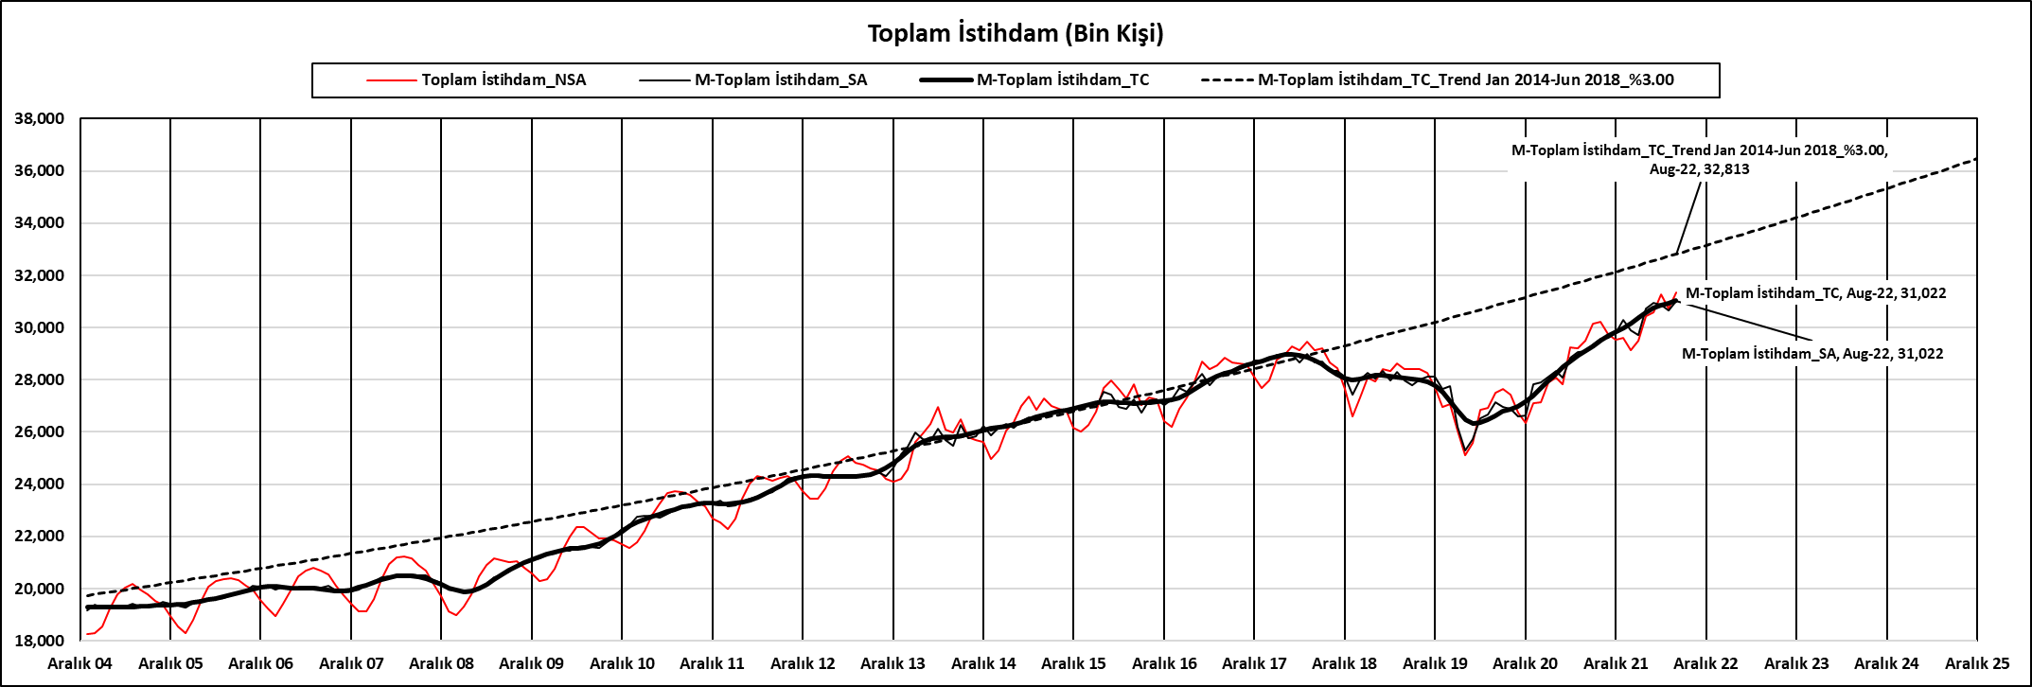

Bu potansiyel toplam istihdam eğiliminden aşağıya doğru sapma 2018 resesyonu akabinde 2019 yılında yüzde -7/-8, COVİD resesyonu nedeniyle 2020’de yüzde -14/-15, dip noktada ise yüzde 20 dolaylarında gerçekleşti. 2021 Ocak-2022 Ağustos döneminde üretimdeki toparlanmayla birlikte istihdamdaki potansiyelden sapmanın yüzde -5 civarına kadar yükseldiği görülmektedir (Şekil 2). Ama henüz uzun dönem eğilim değerlerini yakalamış değiliz. 2023-2025 OVP tahminleri de potansiyel üretim ve potansiyel istihdamdaki negatif sapmanın yüzde -5 civarında süreceğine işaret etmektedir. Potansiyel istihdamın yüzde 3,0 artması karşısında 15+ potansiyel işgücündeki %3,3 oranındaki artış “Atıl İşgücü” nün de zaman içerisinde yükselmesine neden olacak ve işgücü piyasasındaki dengesizlikleri artıracaktır. (Şekil 2)

***Şekil 2: GSYH (Haziran 2022) ve İstihdam (Ağustos 2022) - Ocak 2014-Haziran 2018 Potansiyel Eğilimden % Sapmalar***

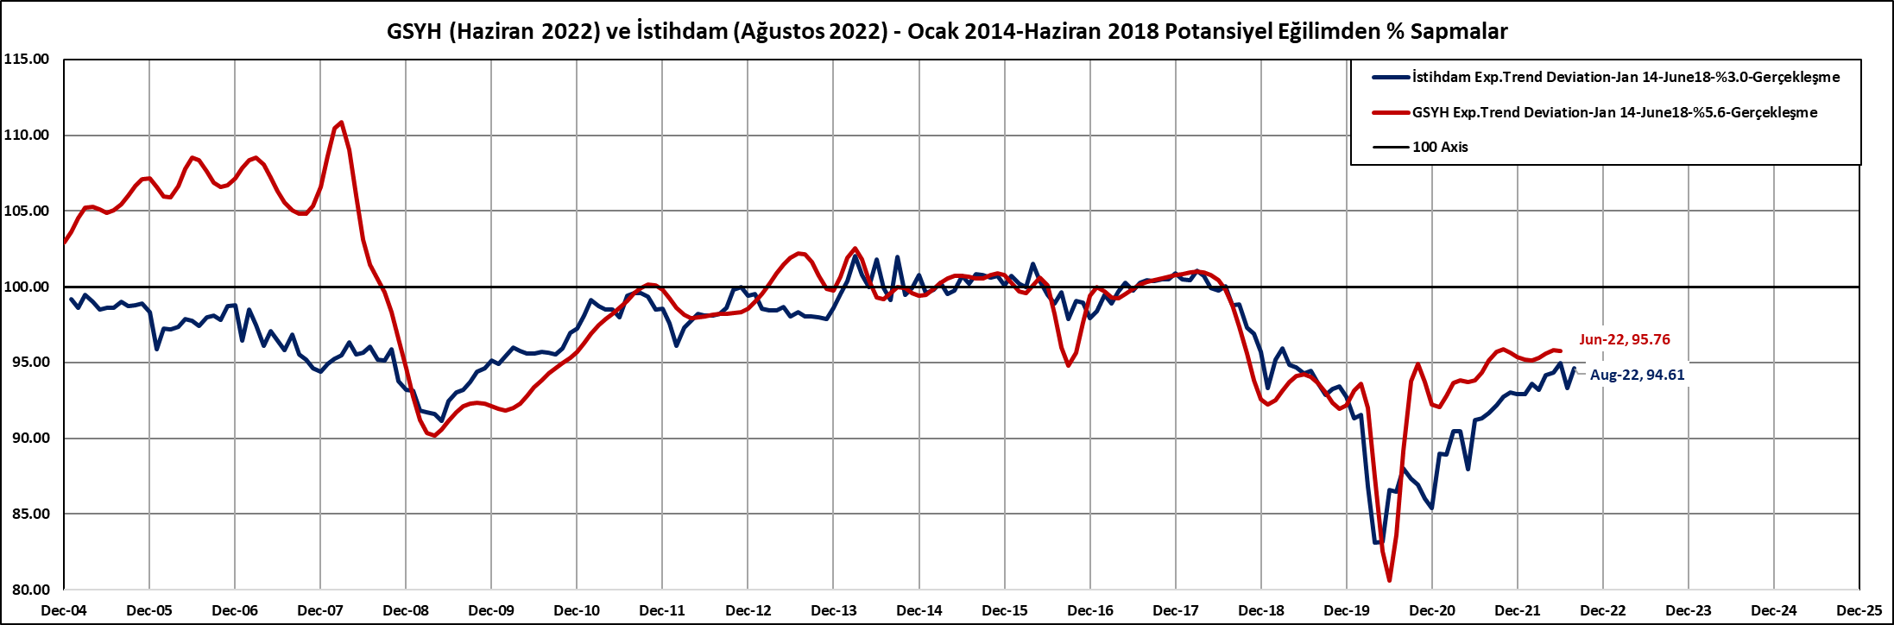

1. ***Sanayide uzun dönem eğiliminin çok üzerinde istihdam artışı***

Sanayi verimlilik artışlarının diğer sektörlere kıyasla daha yüksek seyrettiği bir sektördür (Bkz Ek Şekil 1). Dolayısıyla istihdam-büyüme esnekliği oldukça düşüktür. Bu özelliğin sonucu olarak sanayide uzun dönem (2005-2022) yıllık ortalama artış yüzde 1,1 ile sınırlıdır. 2005-2020 döneminde, yüksek verimlilik artışlarının gerçekleştiği 2005-2007 yıllarında ortaya çıkan düşük istihdam artışı yılları ve küresel krizde ani daralma hariç, 2018 yılına kadar sanayi istihdamı bu uzun dönem eğilim patikası etrafında hareket etmiştir. Türkiye ekonomisinin düşük büyüme patikasına girmesiyle birlikte 2019’da trenden uzaklaşma başlamış ancak yılın ortalarından itibaren çok farklı yeni bir eğilimin ortaya çıkmıştır (Şekil 3).

Bu yeni eğilimde yıllık ortalama artış oranının yüzde 1,1’den yüzde 12,3 yükseldiği görülmektedir. Sanayi istihdamı uzun dönem artış eğiliminde devam etseydi 2022’in ilk yarısında 5,7 milyon olacaktı. Oysa yüzde 20 üzerine çıkarak 7,0 milyona ulaşmıştır. Elbette bunun bir bedeli var: Sanayide çalışan başına katma değer açısından “Görünür Emek Verimliği” trendin yüzde 17 kadar altına düşen bir fiili durum söz konusudur. Diğer ifadeyle sanayide istihdam-büyüme esnekliğinde artış vardır. Bu konuya gelecek ay yayınlayacağımız araştırma notunda ele alacağız. Ama şimdiden şu yorumları yapmak mümkün olabilir. Sanayinin bu boyutta istihdam yaratabilmesi için pazar imkânları ve özellikle ihracat pazarlarıyla ilgili olumlu bir perspektif görünümü içerisinde olması gerekir. Burada aklımıza gelen önemli husus, 2016 yılında reel ücretlerde yaşanan sıçrama sonrasında enflasyonla birlikte reel ücret seviyesinde yaşanan istikrar ve kurda kar marjlarını artıran tedrici reel değer kaybıdır (Bkz Ek Şekil. 2).

***Şekil 3: Sanayi istihdamında uzun dönem eğilim ve sapmalar (Bin kişi)***

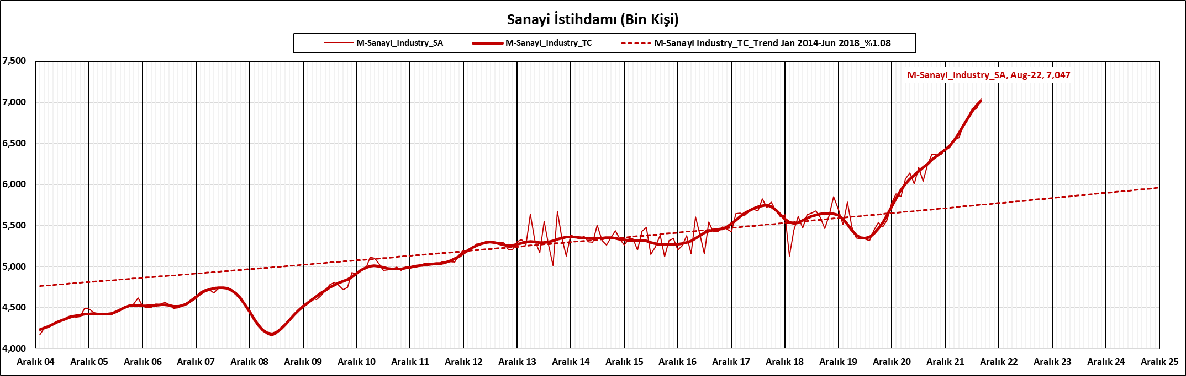

1. ***İnşaatta yükseliş, düşüş ve yetersiz toparlanma***

İnşaat sektöründe istihdamın uzun dönem artış eğilimi yüzde 1,9 olup sanayinin yüzde 1,1’lik uzun dönem eğiliminin üzerindedir (Ek Şekil 1). Odaklandığımız 2005-2022 döneminin ilk yıllarında inşaat istihdamı bu trendin altında seyrettikten sonra küresel krizin ardından bollaşan uluslararası likiditenin imkân tanıdığı dış kerde patlaması ve hükümetin verdiği destekle tempo artırmış ve toplam istihdam içinde payını aşağıda ele alınacağı gibi önemli ölçüde artırmıştır; bu yıllar inşaatın yükseliş yıllarıdır.

***Şekil 4: İnşaat istihdamında uzun dönem eğilimi ve krizle gelen büyük sapma***

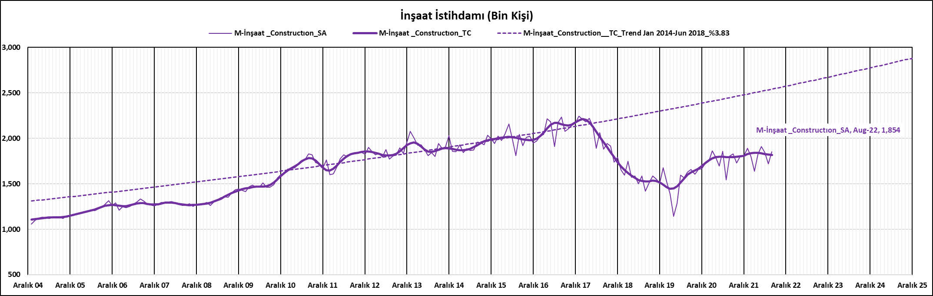

2018 yılının başında biriken konut stokları büyük bir sarsıntıya neden olmuş ve inşaat düşüşe geçmiştir. İki yılı gibi nispeten kısa bir sürede sektör çalışanlarının yaklaşık üçte birini kaybetmiştir. İstihdamda gelinen dip noktası uzun dönem eğilimin yüzde 40 altındadır. 2017 sonunda 2 milyonu aşan inşaat istihdamı 1,5 milyona gerilemiştir (Şekil 4). COVİD-19 resesyonu sırasında Mayıs 2020’de hükümetin düşük faizli konut kredi uygulaması sayesinde ortaya çıkan toparlanmaya rağmen hala uzun dönem eğiliminin yüzde 28 altında seyretmeye devam etmektedir. İnşaat istihdamı günümüzde 2017 yılının 700 bin altındadır.

1. ***İstihdam fabrikası “Hizmet” sektöründe uzun dönem eğilim, sapma ve yakınsama***

Hizmet sektörü, oldukça heterojen sosyo-profesyonel kategorilerden oluşan bir sektör olması sıfatıyla işgücündeki artışın önemli bir kısmını emen bir sektör niteliğini koruyor. Hizmetler 50 yıllık bir kalkınma sürecinde özellikle tarım sektöründen boşalan işgücünü ağırlayan temel sektör konumunda olmuştur. Verimlilik artışları alt faaliyet kolları düzeyinde önemli farklılıklar gösterse de genelde düşüktür (Ek Şekil 1). Dolayısıyla hizmetlerde ekonomik büyüme yüksek istihdam yaratma kapasitesine sahiptir. Nitekim hizmet istihdamında uzun dönem ortalama artışı hızı yüzde 4,4’tür. 2018 yılına kadar bu hizmet istihdamı fazla dalgalanmalara maruz kalmadan bu eğiliminin civarında hareket etmiştir (Şekil 5).

2018’de Türkiye ekonomisinin düşük büyüme patikasına girmesiyle birlikte istihdam artışları son bulmuş, COVID-19 pandemisinin neden olduğu faaliyet kısıtlamaları sonucu önemli istihdam kayıpları yaşanmıştır. Faaliyet kısıtlamalarına son verildikten sonra istihdam kayıplarının hızla telafi edildiği bir süreç yaşanmaktadır. Nitekim istihdam ortalama artış yüzde 9,8 olup yüzde 4,5’lik uzun dönem artış eğiliminin üzerindedir. Diğer ifadeyle belirgin bir yakınsama mevcuttur. Hizmetlerde 2017 yılından bu yana 2,2 milyon kişilik ilave istihdam yaratılmış olmasına rağmen istihdam seviyesi halen uzun dönem trendinin yüzde 6,5 kadar altındadır.

***Şekil 5: Hizmet sektöründe uzun dönem istihdam eğilimi, COVID-19 şoku ve toparlanma***

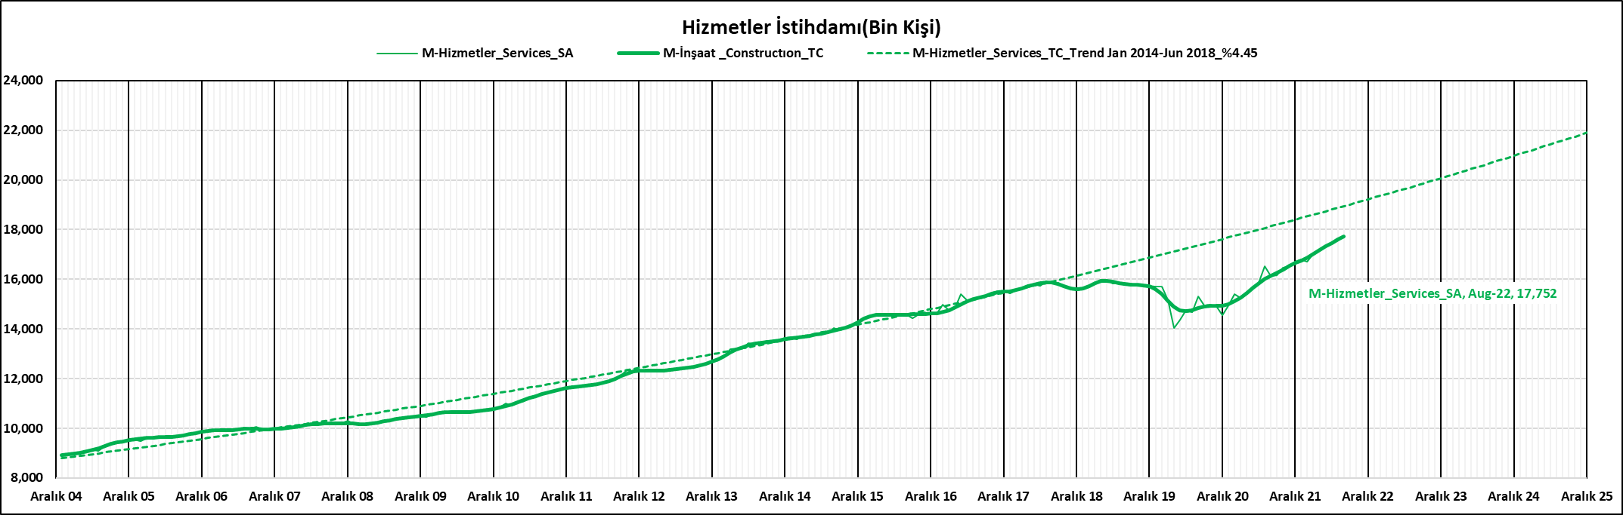

1. ***Tarımda aykırı eğilimler***

2005-2022 döneminde kullandığımız uzun dönem istihdam eğilimi metodolojisi tarımda istihdam artışının yıllık ortalama artış hızını yüzde 0,8 olarak vermektedir. Ancak Şekil 6’ya yakından bakıldığında azalmakta olan tarım istihdamının 2007’den itibaren artışa, 2018’den itibaren de yeniden düşüşe geçtiği görülmektedir. Uzun dönem yüzde 0,8 artış eğilimi aslında aldatıcıdır. Daha doğrusu tarım istihdamında belirgin bir eğilim mevcut değildir.

Sanayileşmiş ülkelerde ekonomik kalkınma sürecinde tarımda çalışan sayısı verimlilik sıçramalarına (mekanizasyon ve diğer ileri teknolojiler) paralel olarak mutlak olarak azaldığından toplam içindeki payı da yüzde 3-5 gibi çok düşük düzeylere inmiştir. Oysa Türkiye’de bu pay halen yüzde 16 civarındadır (Tablo 1) ve gelişmişlik düzeyi itibariyle göreli olarak yüksektir; nedeni emek verimliğinin yüksek bir tempoda artamaması ve nüfus artışının yüksek seyretmesidir. Tarım dışı istihdam artışının durakladığı kriz dönemlerinde tarımda çalışan sayısının artmasıyla tarım istihdam payında artış olağandır. Nitekim bu pay 2005-2007 döneminde yüzde 24’1’den yüzde 21,2’ye geriledikten sonra küresel krizin neden olduğu duraklama ile yükselişe geçerek 2010’da yüzde 21’9 a yükselmiştir. bu tarihten itibaren düzenli olarak azalmaktadır (Tablo 1).

***Şekil 6: Tarım Sektöründe İstihdamın evrimi***

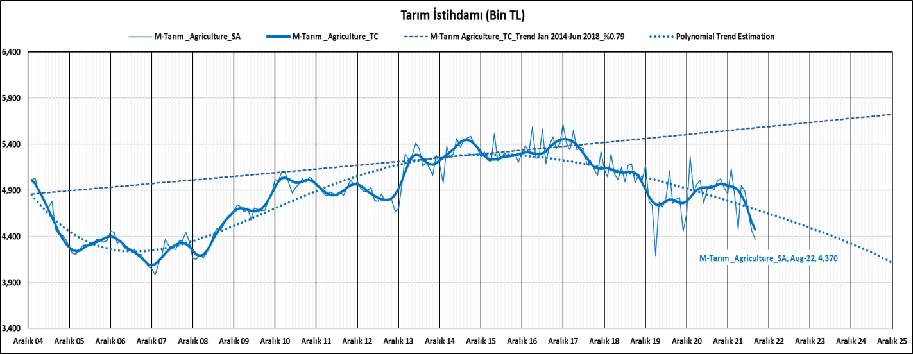

Tarım sektöründe -çalışan başına katma değer hesabıyla çok düşük verimlilik seviyesinde- istihdamın yüzde 16’sı oranında 4,5 milyon işgücü barınması, Türk ekonomisinin “Gelişmekte olan Ekonomi” ve “Orta Gelir Tuzağına Takılmış” olarak tanımlanmasına neden teşkil etmektedir. Bu nedenle düşük verimlilikteki tarım kesiminden yüksek verimlilikteki sanayi ve hizmet kesimine işgücü transferinin konjonktürel nitelikte mi olduğu, yoksa yapısal bir boyut mu içerdiği önemli bir sorudur.

Sanayileşmesini henüz tamamlamamış olan Türkiye’de tarımda verimliliğin artması beklenir. Bu beklenti aynı zamanda kişi başı gelir artışının diğer ifadeyle kalkınmanın olmazsa olmaz koşuludur. Kısacası, tarım istihdamında uzun dönem eğilimi aşağı yönlü olmak durumdadır.

***7. İstihdamın sektör bileşiminde olağan ve olağan dışı gelişmeler***

Buraya kadar 2005-2022 döneminde istihdamın uzun dönem eğilimlerinin ana sektörlerde ne ölçüde farklılaştığını ve meydana gelen şokların bu eğilimlerde yarattığı sapmaların boyutlarını inceledik. Eğilim farklılıkları ve şokların yaratığı sapmalar doğal olarak sektörlerin istihdam paylarında diğer ifade ile toplam istihdamın sektörel bileşiminde önemli değişimlere yol açmıştır. Bu değişimlerin bir kısmı ekonomik kalkınma sürecinin olağan gelişmeleri ile uyumlu olurken bir kısmı Türkiye ekonomisine özgü olağan dışı gelişmeler olarak nitelenebilir.

Olağan gelişme tarımın istihdam payı azalırken hizmetlerin payının artmasıdır. Tarımın payı, yukarıda değinilen istisnai küresel kriz dönemi hariç, hızlı bir şekilde azalmaktadır. 2004’te yüzde 25,5 olan bu pay günümüzde yüzde 16’ya gerilemiştir. Gelecekte de azalış devam edecektir. Hizmet istihdamının payı ise bu süre zarfında yüzde 48’den yüzde 56’ya yükselmiştir (Tablo 1). Tarım 18 yılda kabaca 500 bin istihdam kaybederken hizmetlerde çalışan sayısı yaklaşık 9 milyondan 18 milyona yükselmiştir (Şekil 6 ve 7). Gelişmiş ülkelerde hizmetlerin payının yüzde 70’lere yaklaştığı dikkate alınırsa hizmetlerin payı önümüzdeki yıllarda, yavaşlayarak da olsa, artmaya devam edecektir.

**Tablo 1:** **İstihdamın ana sektörler itibariyle bileşimi (2004-2022) (%)**



Bu dönemde sektörel istihdam paylarında gözlemlenen iki olgu Türkiye’ye özgü olağan dışı gelişme olarak addedilebilir. İlki inşaatın payındaki büyük dalgalanmadır. İnşaatın istihdam payında 2005’ten 2010’a yüzde 4,9’dan yüzde 6,9’e ölçülü bir artış vardır. Hane sayısının nüfus artışına ve ortalama hane büyüklüğündeki azalmaya paralel olarak artmakta olduğu, aynı zamanda da hane başına ortalama gelirin hızla yükseldiği koşullarda bu beklenen bir gelişmedir. Ancak 2011’de bu pay yüzde 7,5’e sıçramış ve 2017 yılına kadar bu seviyede kalmıştır. Bu olağan bir gelişme değildir. Nitekim inşaat sektörü aşırı konut stoku birikimi sonucu 2018’de krize girmiş ve istihdam payı 2019’da yüzde 5,6’ya gerilemiştir (Tablo 1). Halen yüzde 5,9 ile 2005 seviyesindedir.

Diğer olağan dışı aynı zamanda tartışmaya açık gelişme sanayi istihdamında uzun dönem eğiliminde 2019’un ortalarında ortaya çıkan ani yön değişimidir (Şekil 2). 1920’lerde son derece küçük bir sektör olan sanayi zaman içinde gelişmiş istihdamdaki payı da hızla yükselmeye başlamıştır. 1988’de yüzde 12,7 olan pay 2008’de yüzde 22,9 ile zirve yapmış ardından inişe geçmiş ve 2017’de yüksek büyümeye rağmen yüzde 19,2’ye gerilemiştir. (Tablo 1). Oysa gelişmiş ülkelerde bu pay sanayileşme sürecinde yüzde 30 civarına kadar yükselmiş, ancak hizmet istihdamında yaşanan hızlı artışlar sonucu azalma eğilimine girmiştir.

Kalkınma ekonomisi literatüründe Türkiye’de ve benzeri ülkelerde gözlemlenen bu olguya “Erken Sanayisizleşme” adı verilmektedir. Çarpıcı olan sanayinin payının 2019’da yüzde 19,9’a yükselmesidir. Ancak sanayinin istihdam payında görülen bu artış büyük ölçüde inşaatın payındaki sert azalmanın cebirsel bir sonucudur. Kalıcı olmayabilirdi. Ama görüldüğü gibi sanayi çalışan sayısındaki güçlü artış ile hızlanan bir tempoda yükselmeye devam ederek 2022 ikinci çeyrekte yüzde 22’ye ulaşmıştır.

Bu noktada tartışılması gereken soru şudur: Türkiye’de “Erken Sanayisizleşme” olgusu son bulup klasik sanayileşme sürecine dönülmüş olabilir mi? Öyle olsa da bu kalıcı yoksa geçici bir yön değiştirme midir? Bu sorulara yanıt verebilmek için elbette sanayi sektörünün son yıllarını mercek altına alarak büyüme ve istihdam artışına yol açan etkenleri araştırmak gerekiyor. Şimdilik görünen, önce 2018-2020 düşük büyüme döneminde yetersiz iç talebin sanayi ihracatını kamçılamış olması sonra da 2021’de TL’nin büyük çapta değer kaybetmesi sonucu elde edilen rekabet gücüyle ihracatın ikinci kez kamçılanmış olmasıdır. Bu etkenler “Erken Sanayisizleşme” olgusunun sona erdiğini iddia etmek için yeterli değildirler. Görünen bir diğer olgu da yukarıda gösterildiği gibi sanayide büyümenin istihdam yaratma kapasitesinin düşen verimlilik temposu sonucu yükselmiş olmasıdır. Bu etken de kuşkusuz hızlı sanayileşmeyi uzun soluklu kılacak nitelikte değildir.

**Ek Şekil 1: Sektörlerde katma değer, istihdam ve emek verimlilik ortalama artış oranları (Ocak 2014-Haziran 2018) (%)**

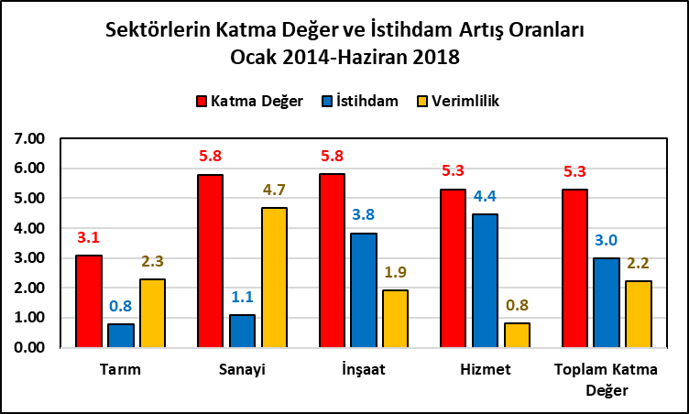

**Ek Şekil 2: Reel Döviz Kur ve Reel Ücret Düzeyleri**

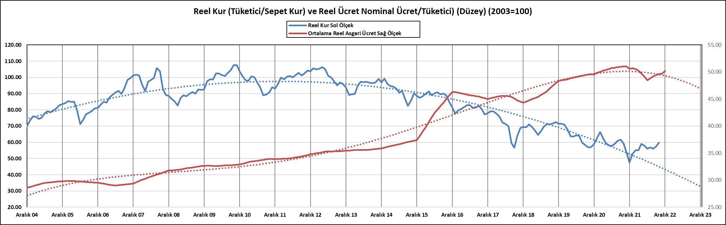

***KUTU: İşgücü, İstihdam ve Atıl İşgücü***

TUİK rakamlarına göre 2009 resesyonunda 7,5 milyon kişi civarında olan “Atıl İşgücü”, 2020 COVİD resesyonu sırasında 9,3 milyona kadar çıktı. COVİD resesyonunda çıkışla birlikte 2022 yılı ortalarında bu rakam 7,0 milyon civarında seyrediyor. “Atıl İşgücü” rakamları, Türkiye’nin istihdam yaratma sürecinin siyasi, ekonomik ve sosyal istikrar açısından ne kadar merkezi bir konumda olduğuna işaret ediyor.

Bu hesaba göre Ağustos 2022 itibariyle “mevsimsellikten arınmış” istihdam 30.967 bin, potansiyel istihdam ise 32.732 bin ve işgücü 34.224 bin kişi, potansiyel işgücü 37.106 bin olunca, istihdam kaybı 2.035 bin kişi (%5,69), efektif işgücü kaybı 3.257 bin kişi (%10,5) ve potansiyel işgücü kaybı ise 6.139 bin kişi (%16,54) olmaktadır. (Şekil 1)

2018 ve COVİD Resesyonundan istihdamdaki toparlanmadaki gecikmeler ve işgücü artış eğiliminin İstihdamın artış eğiliminin üstünde olması nedeniyle “Atıl İşgücü” nün yüksek düzeyde seyretmesi OVP tarafından da öngörülmektedir.

***Şekil 1: İşsiz ve Atıl İşsiz Sayıları-OVP Tahminleri***



1. Tükel Araştırma ve Proje Danışmanlığı, Betam Ortak Araştırmacısı
2. Tüm veriler TUİK verileri olup mevsimsellikten X11 programıyla arındırılmıştır. Arındırma sonuç değişkenleri, NSA (Non Seasonnally Adjusted) mevsimsellikten arınmamış, SA (Seasonnally Adjusted) mevsimsellikten arınmış, TC (Trend Cycle) eğilim-devre olarak adlandırılmaktadır.
3. Yüksek konjonktür ve resesyon öncesi dönemi yansıtan Ocak 2014-Haziran 2018 “Exponential” eğilim temel alınarak, değerlendirmeler bu eğilime göre yapılmıştır.